Мини – музей «Волшебный мир кукол»
ЦЕЛЬ:
Формирование интереса к истории возникновения кукол, исследовательской деятельности.
ЗАДАЧИ:
Расширить и уточнить представления детей об истории создания кукол, познакомить с коллекциями различных кукол, с куклами разных народов.
Развивать монологическую речь детей и речь-доказательство.
Продолжать учить составлять описательные рассказы. Развивать познавательный интерес, воспитывать эстетическое восприятие.
Воспитывать интерес к русской народной кукле и бережное отношение к культуре своего народа.

Русская кукла считается одним из самых загадочных символов России. Это не просто детская игрушка, это неотъемлемый атрибут древних обрядов. Считалось, что куклы, сделанные своими руками из подручных материалов, обладают магическими свойствами. Наши предки верили, что куклы способны отгонять злых духов и приносить счастье в дом. Наверное, поэтому эти куколки довольно часто носились как талисманы.
Мы решили помочь своим воспитанникам на примере мини-музея кукол расширить знания о традициях в использовании кукол, проявлять интерес к изготовлению разнообразных кукол и использованию их в детской деятельности, воспитывать бережное отношение к культуре своего народа.

Раньше магазинов не было, фабрик по изготовлению игрушек тоже не было. Дети играли игрушками, которые сделали сами или их родители. Делали их из глины, бумаги, ткани. А ещё делали игрушки из соломы, дерева, то есть из того, что давала природа. Но всеми игрушками не разрешалось играть так как были куклы обрядовые, куклы-обереги, которые служили для охраны дома, ребёнка от зла, и привлекали в дом достаток и счастье.

Первые куклы на Руси делались из золы. Эту куклу называли «Баба» - женское божество.
Еще одну очень древнюю куклу женщины делали, когда остригали свои волосы. Они собирали их в небольшой мешочек и делали куклу. Таких кукол клали рядом с больным человеком, и он быстро выздоравливал.
Но были на Руси и простые игровые куклы, с которыми дети играли. Самой распространенной была кукла «стригушка».
Она делалась из травы. Дети игрались ими в поле, пока мать работала.
Были еще тряпичные куклы. В некоторых домах их накапливалось до ста штук. Но лица у традиционной тряпичной куклы не было. Это имело особый смысл: так она оставалась недоступной для вселения в нее злых сил, а значит, была безвредной для ребенка.

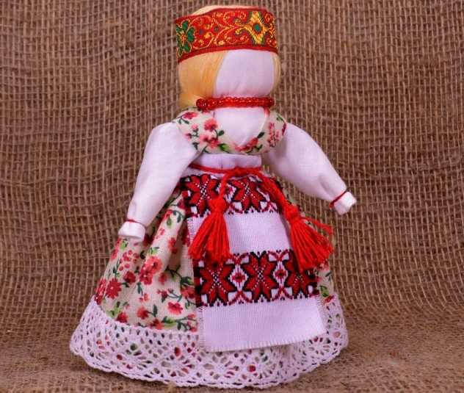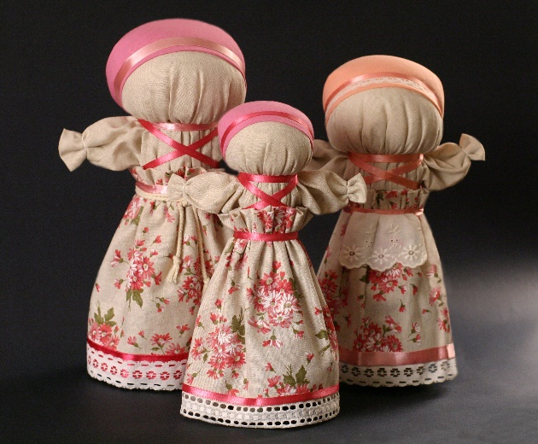

Особенности изготовления:
Кукла из керамики
- создаем образ куклы: в эскизе на бумаге -схему куклы.
- Делают форму для заливки.
- Обжигают
- Покрывают глазурью для прочности и блеска
- Обжигают изделие
- Художники рисуют детали куклы
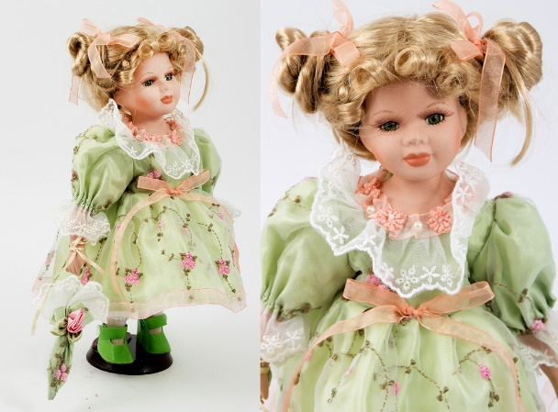
Кукла из дерева
- Обрабатывают дерево
- Вырезают детали куклы специальным ножом
- Соединяют части тела
- Рисуют одежду или одеваю куклу в тряпичную одежду
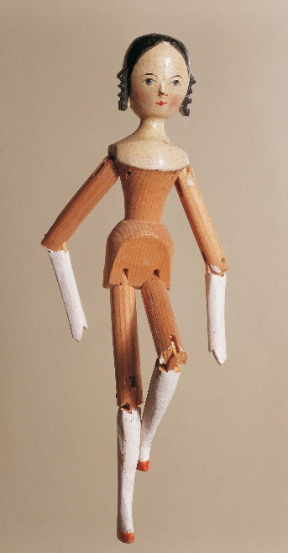

Кукла из соломы
- Первым делом нужно подготовить материал, из которого будут создаваться игрушки – солому.
- 2. Она вымачивается в воде в течение 5-6 часов.
- А потом распаривается. Это сделает её мягкой, она приобретет необходимую гибкость.
- Потом нужно перебрать сырье. Со стебельков соломы нужно удалить листочки. Если среди соломинок попадутся испорченные или неровные соломинки, то от них тоже нужно избавиться.
- Начинают работа над изготовлением изделия, основы фигуры. Сама основа состоит из каркаса, элементами которого выступают пучки соломки или проволоки. Форму человека или животного в зависимости от того, кого вы собираетесь сделать, нужно придать ему. После этого каркас оплетают соломкой.
- Очень тугие перевязки необходимо сделать в нужных местах. Это придаст изделию готовую форму. Если соломка связана, то происходит её сжатие. Если перевязку соломки выполнить, когда она находится во влажном состоянии, то после высыхания она хорошо сохранит свою форму.

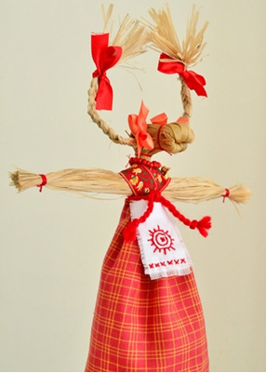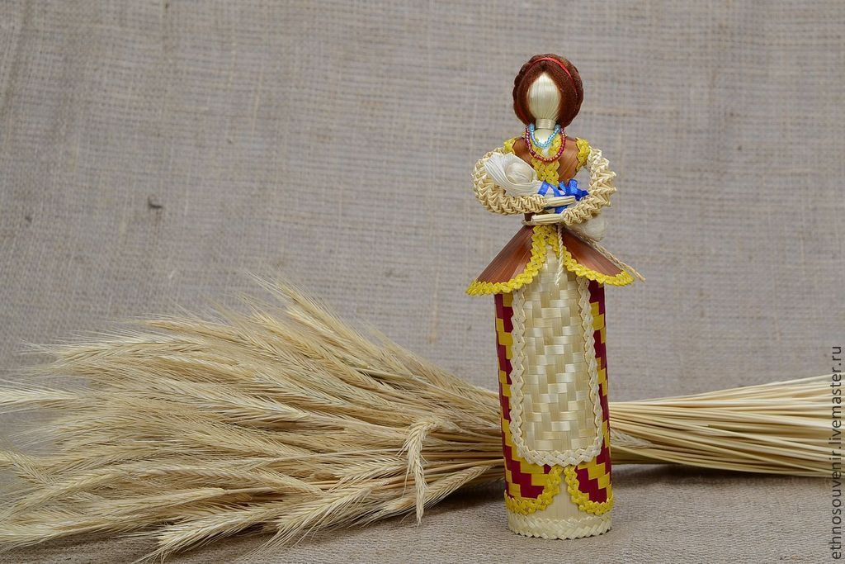

Вывод:
В наше время интерес к народной игрушке возрастает. Сейчас можно увидеть в магазинах куклы разных народов, люди коллекционируют кукол. Создание кукол своими руками – настоящее искусство, которое заинтересовывает все больше и больше людей. Знать историю кукол – это не только интерес к кукле как игрушке, это и интерес к своим корням, своей истории. Узнавая историю возникновения куклы, мы узнаем свое прошлое, узнаем во что и как играли наши бабушки и дедушки, прабабушки и прадедушки.

